SEGUICI

NEL CUORE DELLE CAPITALI BALTICHE
TALLINN - RIGA - VILNIUS

DAL 6 AL 12 GIUGNO 2024 VOLO DA ROMA
6 GIORNI | 5 NOTTI
DA €949 p.p
Riduzione 3° Letto Adulto € 15
Riduzione Bambino (2-12) € 90 Supplemento Singola € 260

LA QUOTA COMPRENDE
- Volo da Roma
- 6 notti in hotel 4* in prima colazione
- 6 cene con tre portate
- Visite e ingressi come da programma al Palazzo Rundale
- Guida parlante italiano
- Mezza giornata di walking tour a Vilnius, Riga, Tallinn e Rundale
- Bus GT per tutto il tour city tax
LA QUOTA NON COMPRENDE
- Tasse aeroportuali obbligatorie 129€ per persona, pasti e bevande non menzionati, extra, mance, assicurazione medico bagaglio annullamento 50€ per persona

OPERATIVO VOLI
- Andata: 06/06/2024ROMA FRNACOFORTE 07,00-09,00 06/06/2024 FRANCOFORTE TALLIN 14,20-17,40
- Ritorno:12/06/2024 VILLNIUS FRANCOFORTE 19,15-20,30 12/06/2024 FRNACOFORE ROMA 21,40-23,30

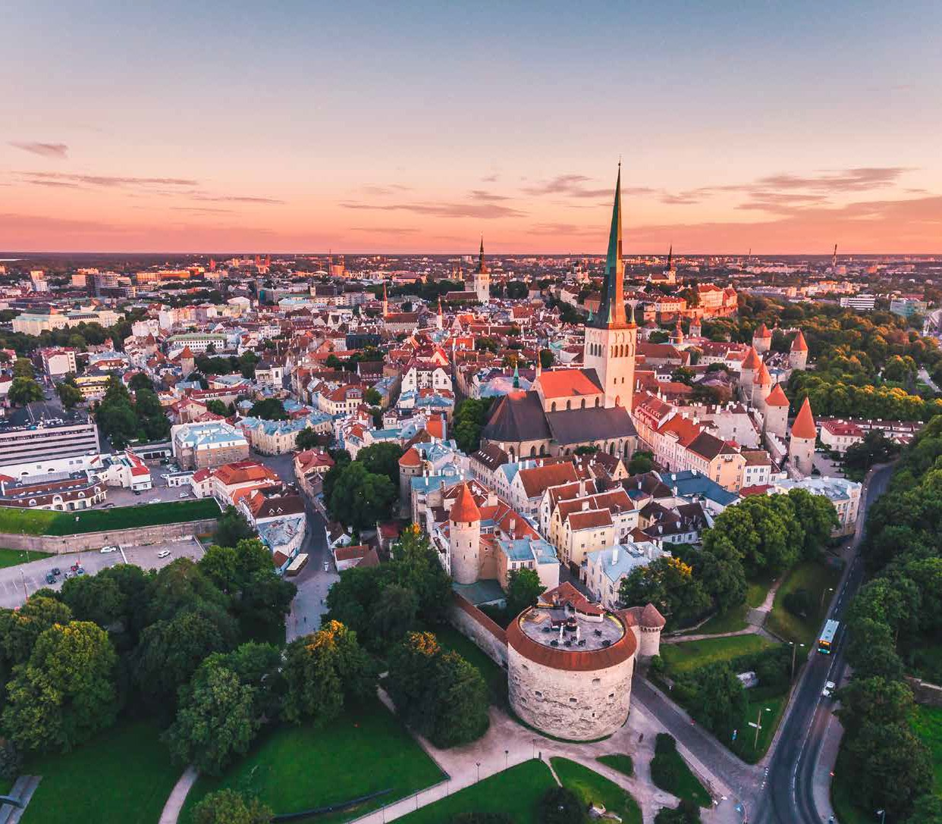

BLT24

Giorno 1: Tallinn
NEL CUORE DELLE CAPITALI BALTICHE TALLINN - RIGA - VILNIUS
PROGRAMMA DI VIAGGIO

Partenza dall’Italia, e arrivo a Tallin, Cena e pernottamento Giorno 2 Tallin Riga
Prima colazione e al mattino tour a piedi della città vecchia di Tallinn, comprese le antiche mura medievali, il castello di Toompea, la chiesa del Duomo, la cattedrale Alexander Nevsky, il municipio medievale della città vecchia e la grande sala della corporazione (ingresso).
Nel pomeriggio si prosegue verso Riga , check in cena e pernottamento GIORNO 3
Colazione, al mattino visita a piedi della Città Vecchia di Riga con il Castello di Riga, la Cattedrale del Duomo, la Chiesa di San Pietro, la Porta Svedese, i Tre Fratelli, le Gilde Grandi e Piccole e il Monumento alla Libertà.
Nel pomeriggio escursione facoltativa al quartiere Art Nouveau e al Museo dell’Art Nouveau (ingresso) oppure escursione facoltativa a Jurmala. Cena in albergo.

Giorno 4 Riga - Vilnius

Colazione, 09.00 trasferimento da Riga a Vilnius, prima sosta a Rundale e visita del palazzo (ingresso), proseguiremo verso Siauliai per una foto alla Collina delle Croci dove si trovano più di 50mila croci diverse. arrivo a Vilnius nel tardo pomeriggio e check-in cena in hotel

Giorno 5: Vilnius

Prima colazione, al mattino tour a piedi della Città Vecchia di Vilnius con la Cattedrale di Vilnius, la Torre di Gediminas, la Chiesa di Sant’Anna, la Vecchia Università e la Porta dell’Aurora.
Nel pomeriggio escursione facoltativa a Trakai, la capitale medievale della Lituania, con il castello di Trakai ben conservato (ingresso), splendidamente situato su un’isola nel lago Galves.
Cena in albergo Giorno 6
Colazione in hotel, trasferimento per l’aeroporto. Arrivo in Italia. Fine dei servizi *****L’ordine delle visite e delle escursioni potrebbe subire variazioni mantenendo inalterato il contenuto

Lista Hotel Previsti e similari:
Tallin L’ermitage 4* o similare
Riga Hotel Wellto Centrum 4* o similare Vilnius Hotel Artis 4* o similare

*** l’ordine delle visite potrà essere cambiato per esigenze organizzative senza modificare i contenuti del programma

Questo tour cosi come proposto in questa locandina, sarà eseguito con un minimo di 25 passeggeri. In caso di mancato raggiungimento del numero minimo, sarà proposta un’alternativa per il medesimo tour.

